温馨提示：
此题库为Word版，请按住Ctrl,滑动鼠标滚轴，调节合适的观看比例，关闭Word文档返回原板块。
考点3 牛顿运动定律
一、选择题
1.(2015·江苏高考)一人乘电梯上楼,在竖直上升过程中加速度a随时间t变化的图线如图所示,以竖直向上为a的正方向,则人对地板的压力( )
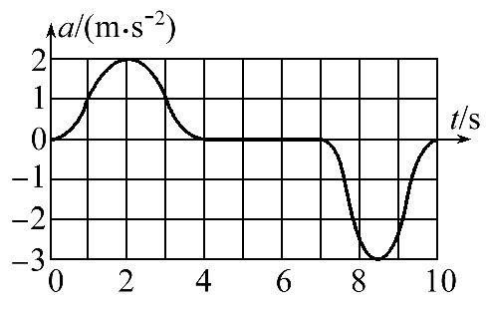
A.t=2 s时最大 B.t=2 s时最小
C.t=8.5 s时最大 D.t=8.5 s时最小
【解题指南】判断人对地板的压力最大还是最小,只要选定人为研究对象,分析其相互作用力——地板对人的支持力即可。超重时支持力大于重力,失重时支持力小于重力,大多少或者小多少看加速度的大小。超重还是失重看加速度的方向。
【解析】选A、D。在竖直方向,有F-mg=ma,得F=mg+ma,加速度方向向上且越大,F就越大,所以A项正确;加速度方向向下且越大,F就越小,所以D项正确。
2.(2015·全国卷Ⅱ)如图,两平行的带电金属板水平放置。若在两板中间a点从静止释放一带电微粒,微粒恰好保持静止状态,现将两板绕过a点的轴(垂直于纸面)逆时针旋转45°,再由a点从静止释放一同样的微粒,该微粒将( )
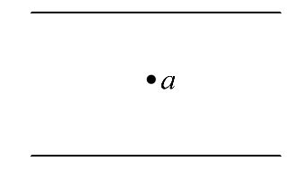
A.保持静止状态
B.向左上方做匀加速运动
C.向正下方做匀加速运动
D.向左下方做匀加速运动
【解题指南】解答本题时应从以下三点进行分析：
(1)当金属板水平放置时,微粒恰好保持静止状态,说明微粒受重力和电场力而平衡。
(2)当将两板绕过a点的轴逆时针旋转45°时,微粒受的重力大小、方向均不发生变化,而电场力将逆时针旋转45°,即电场力的方向为向上偏左45°。
(3)微粒由静止释放,根据所受合力可以判断其运动状态。
【解析】选D。
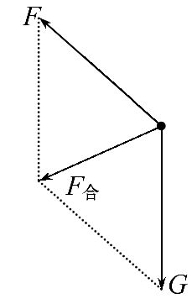
作出微粒的受力示意图如图所示,电场力方向为向上偏左45°,并且与重力大小相等,由力合成的平行四边形定则得F_{合}的方向为向左下方,再结合微粒由静止释放初速度为零,故微粒将向左下方做匀加速运动,D项正确;微粒合力不为零,故不能保持静止状态,A项错误;B项、C项的运动方向与合力方向不一致,故B、C项均错。
3.(2015·全国卷Ⅱ)在一东西向的水平直铁轨上,停放着一列已用挂钩连接好的车厢,当机车在东边拉着这列车厢以大小为a的加速度向东行驶时,连接某两相邻车厢的挂钩P和Q间的拉力大小为F;当机车在西边拉着车厢以大小为a的加速度向西行驶时,P和Q间的拉力大小仍为F,不计车厢与铁轨间的摩擦,每节车厢质量相同,则这列车厢的节数可能为 ( )
A.8 B.10 C.15 D.18
【解题指南】解答本题时应从以下三点进行分析：
(1)列车车厢数只能为整数。
(2)设P在东,Q在西,向东以加速度a加速时,P以西车厢所受合外力等于F。
(3)设P在东,Q在西，向西以加速度a加速时,Q以东车厢所受合外力等于F。
【解析】选B、C。设P在东，Q在西，当机车向东加速行驶时,对P以西的所有车厢应用
牛顿第二定律F=m_{西}a
当机车向西加速行驶时,对Q以东的所有车厢应用牛顿第二定律F=m_{东}·a
两式相比可得m_{西}∶m_{东}=2∶3
所以这列车厢的节数只能为5的整数倍,B、C两项符合要求,A、D两项不符合题意。
4.(2015·全国卷Ⅰ)如图甲,一物块在t=0时刻滑上一固定斜面,其运动的v-t图线如图乙所示。若重力加速度及图中的v₀、v₁、t₁均为已知量,则可求出
( )
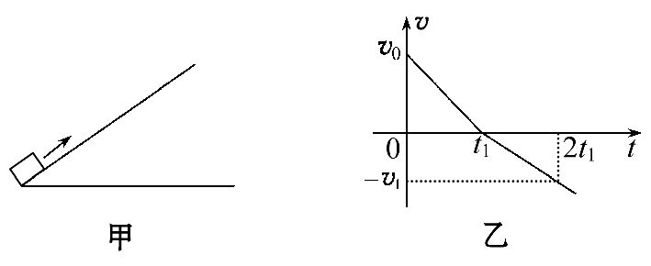
A.斜面的倾角
B.物块的质量
C.物块与斜面间的动摩擦因数
D.物块沿斜面向上滑行的最大高度
【解析】选A、C、D。物块在上滑过程中有mgsinθ+μmgcosθ=ma₁,v₀=a₁t₁;在下滑过程中有mgsinθ-μmgcosθ=ma₂,v₁=a₂(2t₁-t₁),由以上方程可以求出θ和μ,但不能求出物块的质量m,故A、C正确,B错误;由图像可得物块上滑的最大位移为x=v₀t₁,则上滑的最大高度为h_{max}=xsinθ=v₀t₁sinθ,故选项D正确。
【误区警示】本题物块上滑和下滑过程可以列四个方程,理论上可解四个未知数,易误认为物块的质量也可以解出而误选B项。
5.(2015·重庆高考)若货物随升降机运动的v-t图像如图所示(竖直向上为正),则货物受到升降机的支持力F与时间t关系的图像可能是( )
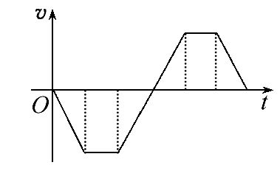
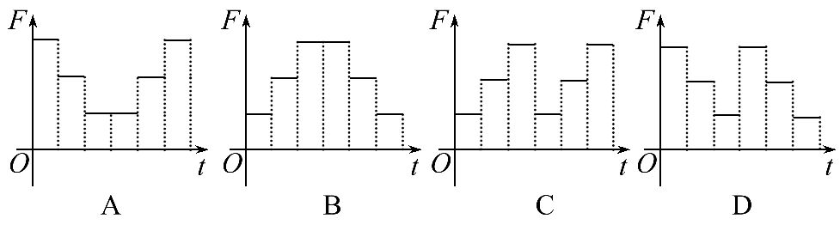
【解析】选B。由题图可知,升降机运动过程分为加速下降、匀速下降、减速下降、加速上升、匀速上升、减速上升,故升降机所处的状态依次为失重、正常、超重、超重、正常、失重,所以货物所受升降机的支持力与时间的关系为选项B。
6.(2015·海南高考)如图,一充电后的平行板电容器的两极板相距l。在正极板附近有一质量为M、电荷量为q(q>0)的粒子;在负极板附近有另一质量为m、电荷量为-q的粒子。在电场力的作用下,两粒子同时从静止开始运动。已知两粒子同时经过一平行于正极板且与其相距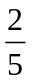l的平面。若两粒子间相互作用力可忽略,不计重力,则M∶m为 ( )
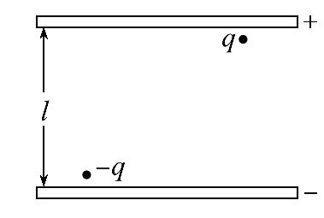
A.3∶2 B.2∶1 C.5∶2 D.3∶1
【解题指南】解答本题可按以下思路进行：
(1)先根据位移关系,结合公式x=at²判断a的比值。
(2)再利用牛顿第二定律寻找M与m的比值。
【解析】选A。因为x=at²,所以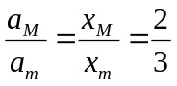;根据牛顿第二定律可得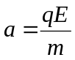,因此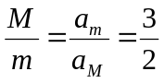,故选A。
7.(2015·海南高考)如图,物块a、b和c的质量相同,a和b、b和c之间用完全相同的轻弹簧S₁和S₂相连,通过系在a上的细线悬挂于固定点O,整个系统处于静止状态。现将细线剪断,将物块a的加速度的大小记为a₁,S₁和S₂相对于原长的伸长分别记为Δl₁和Δl₂,重力加速度大小为g,在剪断的瞬间 ( )
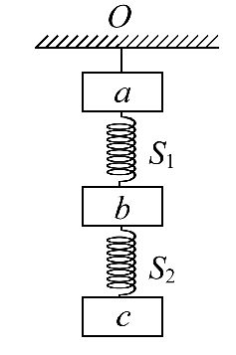
A.a₁=3g B.a₁=0 C.Δl₁=2Δl₂ D.Δl₁=Δl₂
【解题指南】解答本题可按以下思路进行：
(1)断线前通过对b、c受力分析确定轻弹簧S₁、S₂的弹力。
(2)再根据弹簧弹力不能突变的特点结合牛顿第二定律判断物块a的加速度。
【解析】选A、C。断线前,轻弹簧S₁的弹力T₁=2mg,轻弹簧S₂的弹力T₂=mg;在剪断线的瞬间弹簧弹力不变,根据F=kx知Δl₁=2Δl₂,C正确,D错误;细线剪断瞬间,弹簧弹力不变,此时a物块受向下的重力和向下的拉力T₁,其合力为3mg,因此a的加速度a₁=3g,A正确,B错误。故选A、C。
8.(2015·海南高考)如图,升降机内有一固定斜面,斜面上放一物块。开始时,升降机做匀速运动,物块相对于斜面匀速下滑。当升降机加速上升时, ( )
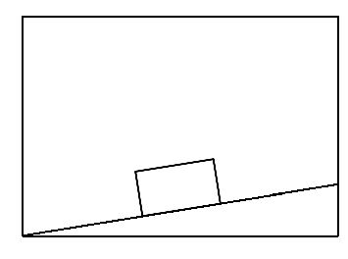
A.物块与斜面间的摩擦力减小
B.物块与斜面间的正压力增大
C.物块相对于斜面减速下滑
D.物块相对于斜面匀速下滑
【解析】选B、D。当升降机加速上升时,物体有竖直向上的加速度,处于超重状态,物块与斜面间的正压力增大,根据滑动摩擦力公式f=μN可知接触面间的正压力增大,物块与斜面间的摩擦力增大,故A错误,B正确;设斜面的倾角为θ,物块的质量为m,当匀速运动时有mgsinθ=μmgcosθ,即sinθ=μcosθ。假设升降机以加速度a向上运动时,把a分解为垂直斜面方向与沿斜面方向,两个分量acosθ、asinθ。垂直斜面方向上,物块与斜面相对静止,对物块分析,压力N=m(g+a)cosθ,f=μm(g+a)cosθ,因为sinθ=μcosθ,所以m(g+a)sinθ=μm(g+a)cosθ,即在沿斜面方向物块的加速度为asinθ,所以物块的加速度也为a。故物块相对于斜面匀速下滑,C错误,D正确。故选B、D。
【误区警示】本题的一般思路：因为升降机有向上的加速度,所以N大于
mgcosθ,f=μN,f变大,所以A错B对。因为f变大,物块在沿斜面方向有向上的加速度,所以物块做减速下滑运动。上面的错误思路在于分析C、D两个选项时忘记了斜面有向上的加速度,若分解加速度的话,斜面也有沿斜面向上的加速度,关键是物块与斜面加速度相同,物块相对于斜面加速度为零。物块相对于斜面匀速下滑。
二、计算题
9.(2015·全国卷Ⅱ)下暴雨时,有时会发生山体滑坡或泥石流等地质灾害。某地有一倾角为θ=37°(sin37°=)的山坡C,上面有一质量为m的石板B,其上下表面与斜坡平行;B上有一碎石堆A(含有大量泥土),A和B均处于静止状态,如图所示。假设某次暴雨中,A浸透雨水后总质量也为m(可视为质量不变的滑块),在极短时间内,A、B间的动摩擦因数μ₁减小为,B、C间的动摩擦因数μ₂减小为0.5,A、B开始运动,此时刻为计时起点;在第2s末,B的上表面突然变为光滑,
μ₂保持不变。已知A开始运动时,A离B下边缘的距离l=27m,C足够长,设最大静摩擦力等于滑动摩擦力。取重力加速度大小g=10m/s²。求：
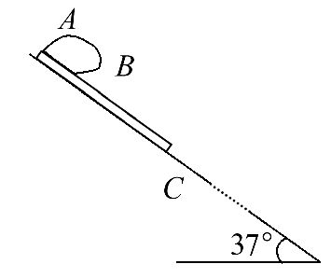
(1)在0～2s时间内A和B加速度的大小。
(2)A在B上总的运动时间。
【解析】(1)在0～2s时间内A的受力分析如图
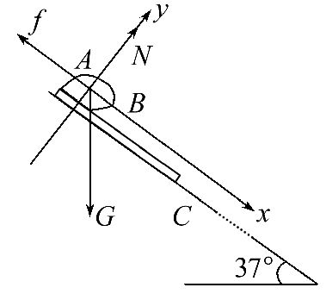
N=Gcos37°=0.8mg
F=Gsin37°-μ₁N=0.6mg-×0.8mg=0.3mg
由牛顿第二定律可得
a_{A}=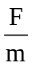=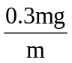=3m/s²
在0～2s时间内B的受力分析如图
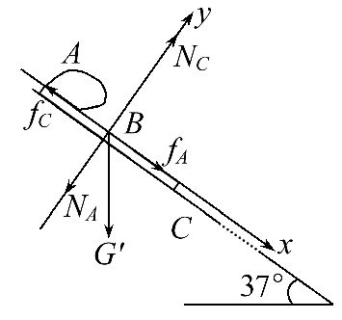
N_{A}=mgcos37°=0.8mg
N_{C}=N_{A}+mgcos37°=1.6mg
f_{A}=μ₁N_{A}=×0.8mg=0.3mg
f_{C}=μ₂N_{C}=0.5×1.6mg=0.8mg
F′=G′sin37°+f_{A}-f_{C}=0.6mg+0.3mg-0.8mg=0.1mg
由牛顿第二定律可得
a_{B}=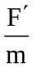=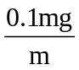=1m/s²
(2)2s时,
v_{A}=a_{A}t=3×2m/s=6m/s
v_{B}=a_{B}t=1×2m/s=2m/s
B的上表面突然变为光滑后
a_{A}′=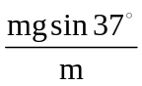=6m/s²
a_{B}′=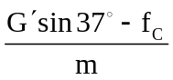=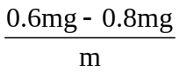=-2m/s²
1s后B将停止运动,3s内B运动的距离为
s_{B}=a_{B}×(2s)²+v_{B}×1s+a_{B}′×(1s)²=3m
设A在B上总的运动时间为t,则A的位移为30m,
s_{A}=a_{A}×(2s)²+v_{A}(t-2s)+a_{A}′(t-2s)²=30m
解得t=4s
答案：(1)3m/s² 1m/s² (2)4s
【误区警示】运动学的常见误区
(1)忽略减速运动的特性,时间大于速度减到零的时间,与实际不符。
(2)压力变化了,误认为摩擦力没有变化。
(3)物理量符号没有区分,杂乱无章。
10.(2015·全国卷Ⅰ)一长木板置于粗糙水平地面上,木板左端放置一小物块,在木板右方有一墙壁,木板右端与墙壁的距离为4.5m,如图甲所示。t=0时刻开始,小物块与木板一起以共同速度向右运动,直至t=1s时木板与墙壁碰撞(碰撞时间极短)。碰撞前后木板速度大小不变,方向相反;运动过程中小物块始终未离开木板。已知碰撞后1s时间内小物块的v-t图线如图乙所示。木板的质量是小物块质量的15倍,重力加速度大小g取10m/s²。求：
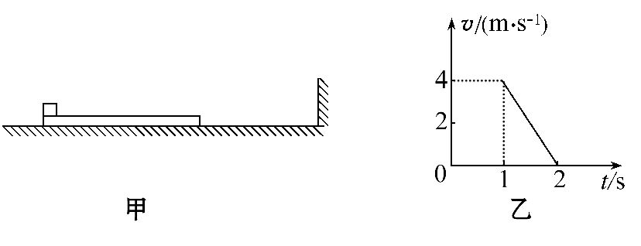
(1)木板与地面间的动摩擦因数μ₁及小物块与木板间的动摩擦因数μ₂。
(2)木板的最小长度。
(3)木板右端离墙壁的最终距离。
【解题指南】解答本题应从以下四点分析：
(1)可以利用图像求出小物块的加速度进而求得小物块与木板间的动摩擦因数μ₂。
(2)碰撞前二者向右做匀减速直线运动,碰后物块继续向右做匀减速直线运动,木板向左做匀减速直线运动。
(3)物块恰好没有离开木板的临界条件为二者末速度相等、物块恰好运动到木板的最右端。
(4)木板的长度为二者的相对位移。
【解析】(1)规定向右为正方向。木板与墙壁相碰前,小物块和木板一起向右做匀变速运动,设加速度为a₁,小物块和木板的质量分别为m和M。由牛顿第二定律有
-μ₁(m+M)g=(m+M)a₁ ①
由图可知,木板与墙壁碰前瞬间的速度v₁=4m/s,由运动学公式得
v₁=v₀+a₁t₁ ②
s₀=v₀t₁+a₁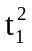 ③
式中,t₁=1s,s₀=4.5m是木板碰前的位移,v₀是小物块和木板开始运动时的速度。
联立①②③式和题给条件得μ₁=0.1 ④
在木板与墙壁碰撞后,木板以-v₁的初速度向左做匀变速运动,小物块以v₁的初速度向右做匀变速运动。设小物块的加速度为a₂,由牛顿第二定律有
-μ₂mg=ma₂ ⑤
由图可得a₂=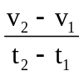 ⑥
式中,t₂=2s,v₂=0,
联立⑤⑥式和题给条件得μ₂=0.4 ⑦
(2)设碰撞后木板的加速度为a₃,经过时间Δt,木板和小物块刚好具有共同速度v₃。由牛顿第二定律及运动学公式得
μ₂mg+μ₁(M+m)g=Ma₃ ⑧
v₃=-v₁+a₃Δt ⑨
v₃=v₁+a₂Δt ⑩
碰撞后至木板和小物块刚好达到共同速度的过程中,木板运动的位移为s₁=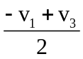Δt ⑪
小物块运动的位移为s₂=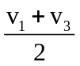Δt ⑫
小物块相对木板的位移为Δs=s₂-s₁ ⑬
联立⑥⑧⑨⑩⑪⑫⑬式,并代入数值得
Δs=6.0m ⑭
因为运动过程中小物块没有脱离木板,所以木板的最小长度应为6.0m。
(3)在小物块和木板具有共同速度后,两者向左做匀变速运动直至停止,设加速度为a₄,此过程中小物块和木板运动的位移为s₃,由牛顿第二定律及运动学公式得
μ₁(m+M)g=(m+M)a₄ ⑮
0-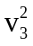=2a₄s₃ ⑯
碰后木板运动的位移为s=s₁+s₃ ⑰
联立⑥⑧⑨⑩⑪⑮⑯⑰式,并代入数值得
s=-6.5m ⑱
木板右端离墙壁的最终距离为6.5m。
答案：(1)0.1 0.4 (2)6.0m (3)6.5m
11.(2015·山东高考)如图甲所示,物块与质量为m的小球通过不可伸长的轻质细绳跨过两等高定滑轮连接。物块置于左侧滑轮正下方的表面水平的压力传感装置上,小球与右侧滑轮的距离为l。开始时物块和小球均静止,将此时传感装置的示数记为初始值。现给小球施加一始终垂直于l段细绳的力,将小球缓慢拉起至细绳与竖直方向成60°角,如图乙所示,此时传感装置的示数为初始值的1.25倍;再将小球由静止释放,当运动至最低位置时,传感装置的示数为初始值的0.6倍。不计滑轮的大小和摩擦,重力加速度的大小为g。求：
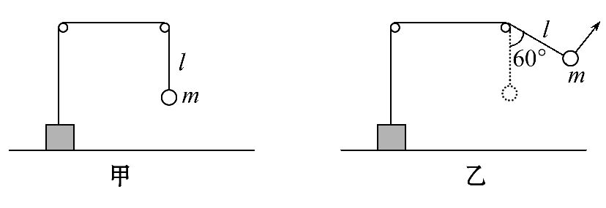
(1)物块的质量。
(2)从释放到运动至最低位置的过程中,小球克服空气阻力所做的功。
【解析】(1)设开始时细绳的拉力大小为T₁,传感装置的初始值为F₁,物块质量为M,由平衡条件得
对小球,T₁=mg ①
对物块,F₁+T₁=Mg ②
当细绳与竖直方向的夹角为60°时,设细绳的拉力大小为T₂,传感装置的示数为F₂,据题意可知,F₂=1.25F₁,由平衡条件可得
对小球,T₂=mgcos60° ③
对物块,F₂+T₂=Mg④
联立①②③④式,代入数据得M=3m⑤
(2)设小球运动到最低位置时速度的大小为v,从释放到运动至最低位置的过程中,小球克服阻力所做的功为W_{f},由动能定理得
mgl(1-cos60°)-W_{f}=mv² ⑥
在最低位置,设细绳的拉力大小为T₃,传感装置的示数为F₃,据题意可知,F₃=0.6F₁,对小球,
由牛顿第二定律得T₃-mg=m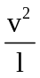 ⑦
对物块,由平衡条件得
F₃+T₃=Mg ⑧
联立①②⑤⑥⑦⑧式,代入数据得
W_{f}=0.1mgl ⑨
答案：(1)3m (2)0.1mgl

